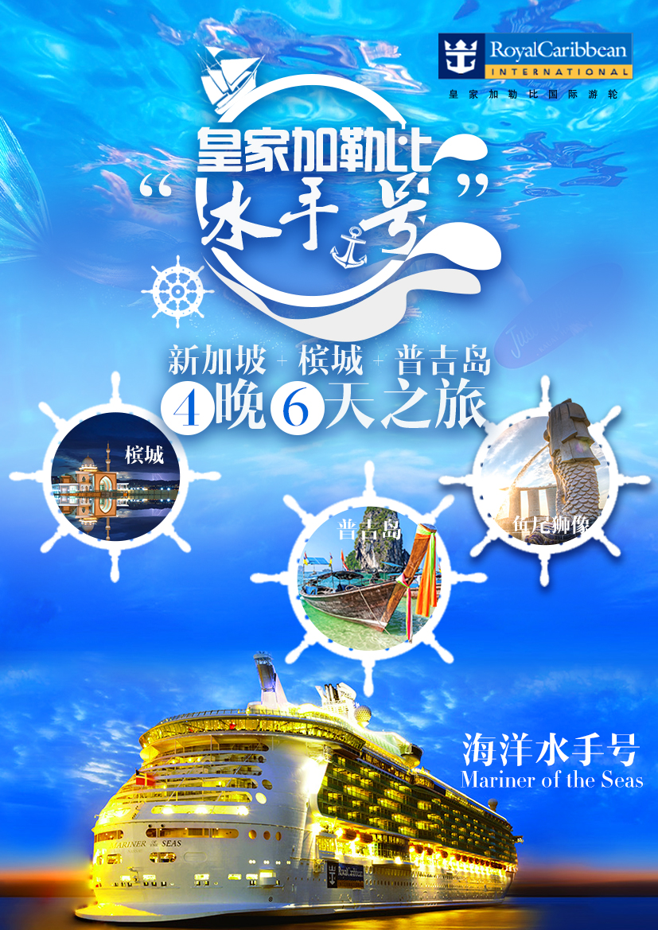

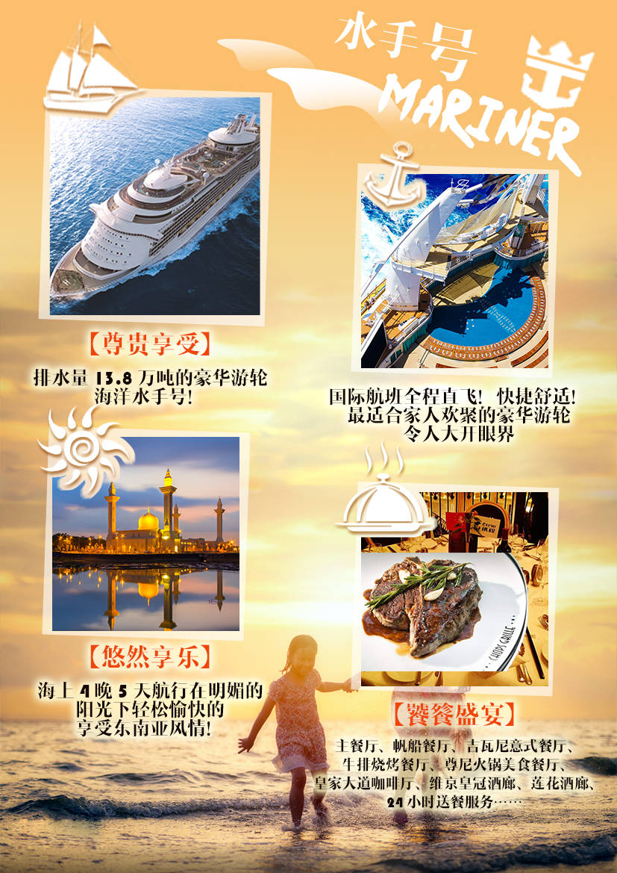

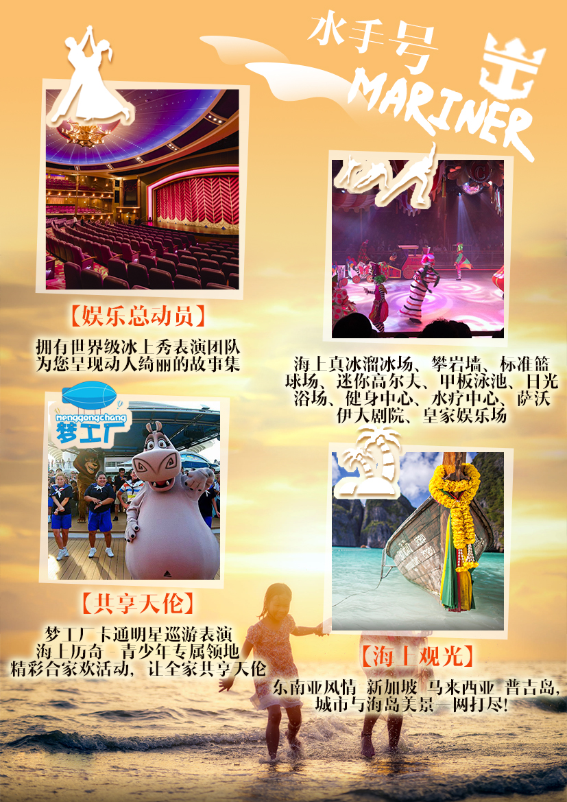

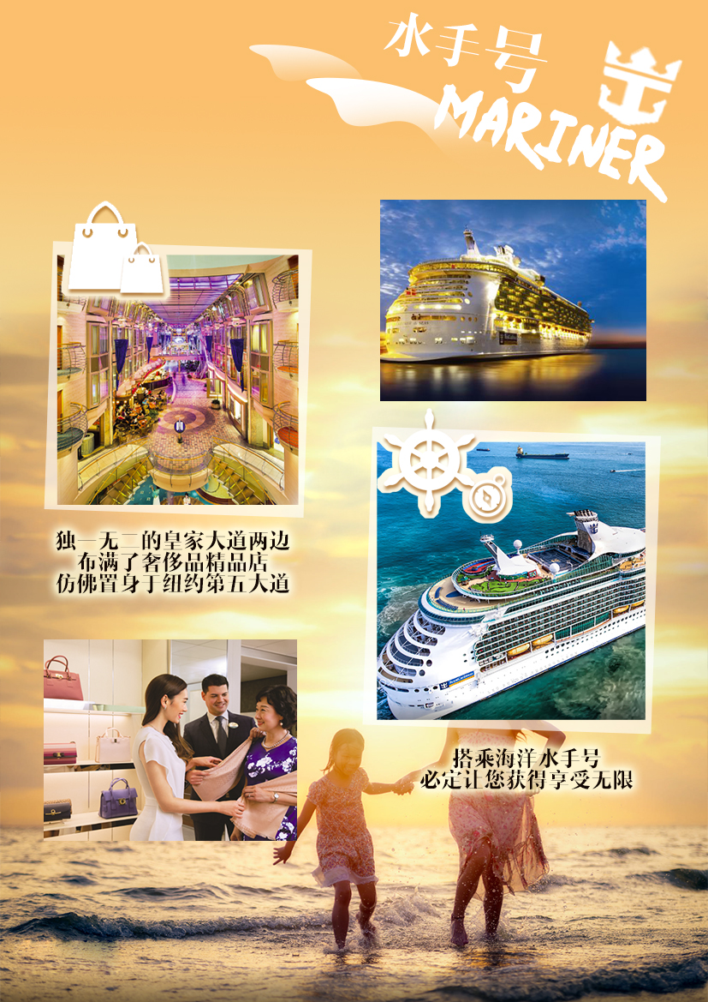

2018-04-01 皇家加勒比“水手号”
新加坡+槟城+普吉岛4晚6天之旅

日期 | 行 程 | 用餐 | 交通 | 住宿
第01天  4月01日 | 成都-新加坡  参考航班：MI937 CTUSIN DK1 23：20 —04：10+1  凌晨04:10左右抵达成都双流机场集合，搭乘航班飞往“花园城市”-新加坡。 | X | 飞机 | 无
第02天  4月02日 | 新加坡  清晨抵达新加坡，早餐后游览象征新加坡的【鱼尾狮像】，游览【花芭山】、【小印度】之后前往新加坡滨海湾邮轮中心，办理登船手续后登上皇家加勒比国际邮轮公司精心打造的13.8万吨豪华邮轮“海洋水手号”，登船后您可参观豪华邮轮的各项设施，并按要求参加救生演习。邮轮预计17:00启航，开始东南亚豪华邮轮畅游之旅。 | 早餐：自理  午餐：自理  晚餐：含邮轮餐 | 邮轮 | “水手号”
第03天  4月03日 | 槟城，马来西亚  （游轮预计15：00抵达，22：00起航）  邮轮预计于15：00抵达槟城。  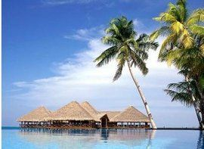  马来西亚槟城是一个旅游胜地这里美丽多彩的热带风光，千姿百态的山、河、海、岛、礁、滩、洞，奇异美妙的各种动植物，以及遍布全国各地的名胜古迹，吸引着世界各地的旅游者。沿海风光旖旎，白色或金色的沙滩，蔚蓝色的大海，以及魅力独特的珊瑚岛和色泽艳丽的海洋生物，使无数游客乐不思归。  邮轮预计将于22：00启航，请您提前1小时返回邮轮上； | 早餐：含邮轮餐  午餐：含邮轮餐  晚餐：自理 | 邮轮 | “水手号”
第04天  4月04日 | 普吉岛，泰国  （09：00抵达，20：00起航）  邮轮预计将于09：00抵达普吉。  普吉岛是泰国最大的海岛，也是泰国最小的一个府。以其迷人的风光和丰富的旅游资源被称为“安达曼海上的一颗明珠”。普吉岛自然资源十分丰富，有“珍宝岛”、“金银岛”的美称。主要矿产是锡，还盛产橡胶、海产和各种水果。  邮轮预计将于20：00启航，请您提前1小时返回邮轮上； | 早餐：含邮轮餐  午餐：自理  晚餐：自理 | 邮轮 | “水手号”
第05天  4月05日 | 海上巡游  邮轮今天将全天在海上航行，建议您一觉睡到自然醒，然后悠闲地去自助餐厅吃个早点，随后自由选择您感兴趣的活动参与其中，充分利用船上的各种娱乐设施来放松自己的身心。当然您也可以选择什么也不做，静静地躺在甲板上美美地享受此时的碧海蓝天，彻底的放松身心体验悠闲假期；  海上巡游  清晨，让我们从海上的一次晨跑开始新的一天吧。 | 早餐：含邮轮餐  午餐：含邮轮餐  晚餐：含邮轮餐 | 邮轮 | “水手号”
第06天  4月06日 | 新加坡/成都（08：00抵达）  MI938 SINCTU DK1 17：45 —22：20  邮轮预计将于早上08：00抵达新加坡码头，预计09:30左右开始下船，  码头接客人，前往新加坡的标志—鱼尾狮公园参观，周围的国会大厦、高等法院、维多利亚剧院、滨海艺术中心、伊丽莎白公园等，都是新加坡的地标性建筑，沿微风荡漾的新加坡河畔漫步，两岸的异国风情肯定让您流连忘返。代表新加坡的鱼尾狮静静注视着往来的人潮，微笑着欢迎游人的到访。  午餐后前往滨海湾花园（不含冷室），这座占地101公顷的超级花园以10亿元造价成为新加坡最新的地标建筑。  14:45时间集合，直接送往机场,乘机回成都，22:20左右抵达成都，结束难忘的邮轮之旅。 | 早餐：含邮轮餐  午餐：午餐 | 飞机 | 无

舱型 |  | 同行价： 元/人 | 直客价：元/人
内舱双人间 | 标准内舱双人房（2人） | 6999元/人 | 7999元/人
海景双人间 | 标准海景双人房（2人） | 7499元/人 | 8599元/人
阳台双人间 | 标准阳台房双人间（2人） | 8399元/人 | 9599元/人
注：船舱数量有限，我公司以确认时为准。若遇不可抗拒因素（如：遇台风等），游轮公司有权改变行程及缩短景点游览时间，所产生的损失我司及游轮公司概不负责！我社保留根据具体情况更改行程的权利，以上行程仅供参考，请以出发行程为准。

游轮船舱销售价格包含内容：
- 行程中所标明的“水手号”邮轮船票、港务费；
- 领队服务费
- 游轮上提供的所有免费餐食，游轮上派对，主题晚会，表演，游戏，比赛等活动；（特别注明收费的除外）；
- 游轮上提供的所有免费娱乐设施；
- 旅行社责任保险；
- 新加坡优秀华语导游
- 新加坡空调旅游车
- 新加坡团队签证、泰国个人签证（报名请提供护照（原件），照片（白底，2寸），签证申请表）
- 成都起始往返经济舱机票含税
- 旅游意外险
游轮船舱销售价格不包含内容：
- 邮轮小费：普通仓房：14.5美元/晚/人，高级套房：17.5美金/晚/人，相关费用由客人在船上自行支付（收费标准仅供参考，以船上公布标准为准）；
- 自行船上报名邮轮公司提供岸上游览费，也可以下船自由行；
- 游轮单人房差价：所有舱等加收100%；
- 邮轮公司有可能临时增收的燃油附加费；
- 出入境的行李海关课税，超重行李的托运费、管理费等；
- 旅游费用包含内容以外的所有费用：
- （1）一切私人费用：例如交通工具上非免费餐饮费、洗衣、理发、电话、饮料、烟酒、付费电视、行李搬运、邮寄、购物、行程列明以外的用餐或宴请等；（2）自由活动期间的餐食费与交通费；
- 行程中未提到的其它费用：如特殊门票、缆车、地铁票等费用；
- 因个人原因滞留产生的一切费用；
- 因气候或飞机、车辆、船只等交通工具发生故障导致时间延误或行程变更引起的经济损失和责任；
12、行李在托运期间造成损坏的经济损失和责任；

确认定位后3日内付清全款。若逾期未付，我社有权取消定位
确认舱位后取消行程取消费率
取消日期 | 罚金/比例
启航前60天以上 | 3000/人
启航前45-60天取消行程 | 全款50%
启航前45-30天取消行程 | 全款70%
启航前30天内取消行程 | 全款 100%
所有罚责日期如遇周末及国家假日自动提前至可工作日
报名须知：
- 报名时请提供准确的名字（汉字及拼音）、出生日期、性别信息及分房名单。
- 游轮公司不接受不满6个月的婴儿、怀孕24周以上的孕妇登船。
- 21周岁以下游客必须与21周岁以上游客同住一间客舱，若非与父母同行，需提供监护人的授权书、委托书及出生证明。
- 70周岁及以上、80 周岁以下游客需提供3个月内三甲医院开具的健康证明。80周岁以上游客需同时有家属陪同。
- 若遇不可抗拒因素（如台风、疫情、地震等自然灾害，以及罢工、战争等政治因素等），游轮公司有权更改行程或缩短游览时间等，游客应积极配合并接受对行程的合理调整，在调整过程中发生的额外费用，由游客承担！
- 我社保留根据具体情况更改岸上观光行程的权利。
- 游客报名后，若遇游轮公司船票、燃油税等调价，我公司根据实际差额向游客多退少补。
- 持非中国人民共和国护照的游客请务必自行确认证件在旅行结束后能再次入境中国。

